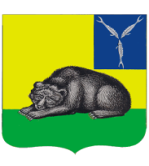

ВОЛЬСКОЕ МУНИЦИПАЛЬНОЕ СОБРАНИЕ
ВОЛЬСКОГО МУНИЦИПАЛЬНОГО РАЙОНА
САРАТОВСКОЙ ОБЛАСТИ

РЕШЕНИЕ

от 30.11.2017 г. № 5/17-138 г. Вольск

О признании утратившим силу решения
Вольского муниципального Собрания
от 31.10.2016 г. № 5/2-23

В соответствии с Постановлением Саратовской областной Думы от 22.11.2017 г. № 5-128 «Об утверждении состава Совета представительных органов муниципальных образований Саратовской области и о признании утратившими силу некоторых постановлений Саратовской областной Думы», на основании ст.19 Устава Вольского муниципального района, Вольское муниципальное Собрание

РЕШИЛО:

- Признать утратившим силу решение Вольского муниципального Собрания от 31.10.2016 г. № 5/2-23 «О выдвижении кандидатуры в состав Совета представительных органов муниципальных образований Саратовской области».

- Настоящее Решение вступает в силу с момента его принятия.

Председатель Вольского
муниципального Собрания О.А. Кирсанова

